(出國類別：其他：參訪並簽署學術合作備忘錄)

大陸吉林大學、延邊大學、哈爾濱工業大學參訪及簽署洽談學術合作備忘錄

服務機關：國立雲林科技大學
姓名職稱：巫銘昌人文科學學院院長等七人
派赴國家：中國大陸.吉林、延邊、哈爾濱
報告日期：104 年 11 月 5 日
出國期間：104 年 10 月26 日至11月3 日
摘要
國立雲林科技大學人文科學學院巫銘昌院長，於今年10月26日領隊率領學院內各系所主管，參加大陸吉林大學各學院與國立雲林科技大學人文科學學院對應相對系所洽談簽署學術合作備忘錄，並參訪延邊大學和哈爾濱工業大學洽談是否有學術合作交流可能性。和大陸吉林大學簽署學術合作備忘錄的內容主要是雙方老師學術合作交流、教授互訪、擔任客座教授、雙方學生交換和共同舉辦研討會之可能性，建立交流平台。各系所主管親自洽談與系所對應之吉林大學相關院所洽談簽署學術合作備忘錄。在吉林大學人文學部文學院和工學部材料科學與工程學院簽署合作備忘錄歡迎會中，由巫銘昌院長擔任簽署合作備忘錄的本學院代表人與吉林大學相對應的院長聯合簽署。

關鍵詞：吉林大學、延邊大學、哈爾濱工業大學、學術合作備忘錄

目次
- 目的 ……………………………………………………………………… 1
- 過程 ……………………………………………………………………… 2
- 心得 ……………………………………………………………………… 3
- 建議事項 …………………………………………………………………4
- 附錄 ……………………………………………………………………… 5

一、目的
國立雲林科技大學人文與科學學院已啟動國際學術交流，有數年之久；包括教授互換教學、學（研究）生交流、共同辦理學術研討會等。因此，為能更進一步推動人文與科學學院在此國際交流發展的新趨勢及具體的執行策略，人文科學學院特地舉辦此次學術參訪及執行方案協商團，前往吉林大學、延邊大學、哈爾濱工業大學進行具體的專案討論。
此次赴大陸吉林大學文學院、延邊大學人文社會學院和哈爾濱工業大學人文社會學院洽談學術合作交流及多項交流協議，由漢學應用研究所蔡輝振所長擔任主要發起活動人，由本院系所主管尋找相對應之系所，洽談簽署未來學術合作交流的具體實施方案和預備的協議書，並由人文科學學院巫銘昌院長親自帶隊與對方學院主管簽署。簽署合作備忘錄歡迎會的內容主要是介紹雙方學院概況介紹、討論雙方老師和學生交流的議題、共同研究和舉辦研討會的可能執行方案。

二、過程
此次「大陸吉林大學、延邊大學、哈爾濱工業大學簽署及洽談學術合作備忘錄」於民國104年10月26日至11月3日安排。在10月27日於吉林大學由各學院洽談簽署合作事宜，於10月30日及11月2日分別至延邊大學及哈爾濱工業大學參訪，並進行學術交流。過程分別敘述如下：
10月26日
上午7點20分集合從斗六搭乘接駁車前往桃園國際機場，並於下午3點40分抵達長春龍嘉機場。由於之前在台灣已聯繫對方相關簽約事宜，利用今天院長與各系所主管互相討論，提醒系所主管相關細節與工作，並分配簽署當天每位系所主管的職責。
10月27日
赴吉林大學進行參訪行程。中國的吉林大學為『985工程』國家重點大學；吉林大學學科門類齊全，涵蓋哲學、經濟學、法學、教育學、文學、歷史學、理學、工學、農學、醫學、管理學、軍事學、藝術學等全部13大學科門類；有本科專業124個，一級學科碩士學位授權點59個，一級學科博士學位授權點44個，碩士學位授權點299個，博士學位授權點237個，博士後科研流動站42個；有一級學科國家重點學科4個（覆蓋17個二級學科），二級學科國家重點學科15個，國家重點（培育）學科4個。上午行程為國立雲林科技大學人文科學學院與吉林大學文學部文學院簽署學術合作備忘錄，主要為漢學應用研究所蔡輝振所長和吉林大學人文學部文學院洽談，本院由巫院長親率已具協商構想的一級主管簽署會談，雙方就師資、學生、共同研究和舉辦研討會等議題交換意見想法，並在達成共識後，雙方互相致贈本校精美的紀念品給對方。簽署過程中，由巫院長提出雙方以平等互惠原則，以教師短期講學、住宿情況、教師互訪、學生互相交流學習、共同指導研究生和共同主辦兩岸學術研討會等議題與徐正考院長交換意見，而徐正考院長表示這些議題合作式非常好的，亦期待雙方能夠合作順利，並簽署合作備忘錄。最後，巫院長盛情邀請徐正考院長到國林雲林科技大學訪問與參觀。
下午國立雲林科技大學人文科學學院與吉林大學工學部材料科學與工程學院簽署學術合作備忘錄，本院由巫院長和材料所陳所長與會簽署會談，雙方就師資、學生、共同研究和舉辦研討會。材料科學與工程學院由王慧遠副院長親自接待，並介紹材料科學與工程學院的現況與研究資源，我方由巫院長介紹國立雲林科技大學人文科學學院，陳所長介紹國立雲林科技大學人文科學學院材料科技研究所現況、師資和研究資源介紹。接著雙方以平等互惠原則，就簽署學術合作備忘錄項目逐項討論，例如:教師短期講學、住宿情況、教師互訪、學生互相交流學習、共同指導研究生和共同主辦兩岸學術研討會等議題交換意見，期待雙方能夠合作順利，並簽署合作備忘錄，雙方互相致贈本校精美的紀念品給對方。休閒運動研究所鍾志強所長和吉林大學人文學部體育學院洽談；同時，科技法律研究所王服清所長和吉林大學社會科學學部法學院洽談。
10月28日
赴吉林大學總共九個校區進行參訪行程，以進一步了解該校對於教育的發展和對於社會的具體貢獻，針對人文科學教育等相關議題進行討論以促進雙方學術交流及分享心得，並參觀該校的軟硬體設施，包含實驗室設備和人文工作室相關校園參觀等行程。在參訪各校區行程後發現吉林大學有很多值得台灣學習的地方，目前正值少子化時代要如何發展學校學院特色是一個很重要的工作，透過這次的考察、觀摩、學習、參訪和簽署合作備忘錄，這次參訪與討論對於雲林科技大學人文科學學院系所在發展其業務與特色之各項政策及發展已有更明確的推動構想。
10月29日
本日行程為搭火車由長春往延吉方向，準備拜會延邊大學相關事宜，由吉林大學文學院張福貴教授幫忙聯繫延邊大學蔡美花教授與本校巫銘昌院長作進一步交流與討論，院長與各系所主管互相討論，提醒應注意的相關細節並分配每位主管的責任，為明天雙方訪問交流作準備。
10月30日
拜會延邊大學人文社會科學學院，該校的特色在於統合相關系所(六個系所)之教育資源、教師團隊，凝聚於東亞問題的研究，政府政策的智庫規劃，這項作為非常值得本院學習。並洽談更進一步簽署學術合作備忘錄的可能性。雙方聽取蔡美花教授介紹延邊大學的現況，並由巫銘昌院長和林崇熙副院長提出相關議題討論，例如:雙方共同舉辦兩岸研討會的議題、教授短期訪問等作互相交流。
10月31日
延邊大學校區進行參訪行程，了解延邊大學發展歷史與演變，進一步了解該校對於系所的發展和對於社會的具體貢獻，針對人文社會與科學等相關議題進行討論以促進雙方學術交流及分享心得，並參觀該校的軟硬體設施，包含實驗室設備和人文工作室相關校園參觀等行程。在參訪各校區行程後發現延邊大學有很多值得台灣學習的地方，雖然地理位置位於邊緣地帶，但是該校亦逐漸發展出獨特的特色，該校也是大陸發展211重點學校，所以此次參觀了解如何發展學校學院特色是一個很重要的工作和願景工程，讓我們知道發展院系所獨特的特色，自然就會吸引學生來就讀。
11月1日
本日行程為搭火車由延吉往哈爾濱方向，準備拜會哈爾濱工業大學相關事宜，院長與各系所主管互相討論並分配參訪當天每位系所主管的職責與提醒相關細節與工作，為明天雙方訪問交流作準備。
11月2日
哈爾濱工業大學為大陸211重點大學，此次參訪學校參觀行程，了解哈爾濱工業大學為大陸排名前十名大學，學院特色發展狀況與政府補助經費情形，了解到該校航空技術系所為主要發展重點特色，為全大陸最有名的航空人才的孕育學校。此外亦特別注意其人文研究中心的運作，並規劃更進一步簽署學術合作備忘錄的可能性。
11月3日
上午由驅車前往哈爾濱太平國際機場搭乘8點飛機於上午11點30分返回桃園國際機場，並搭乘巴士於下午抵達雲林斗六國立雲林科技大學結束此次行程。
三、心得
經過此次國立雲林科技大學人文科學學院與吉林大學文學院、體育學院、法學院和材料科學與工程學院簽署和洽談相關學術合作交流事項，已有具體協商的方案，可以讓本校對於大陸學校合作擴展又踏出一大步。可以學習大陸學校如何持續經營和發展學院特色並如何設立專業的應用性課程，當中大部分能和未來發展發產業建立對口關係，值得學習借鏡。本參訪團此行在推展學術合作及交流觀摩，提振學術水平及開闊行政視野，收穫豐盛。
四、建議
(1) 加強兩岸學術交流機會
透過此次和大陸學校交流機會，希望能夠積極開創更多機會能夠進一步增加本校與大陸學校合作機會。
(2) 增加國內大學學術合作機會
經由這次簽署和洽談學術合作備忘錄的學習旅程，除了能獲取新知外，亦開啟國內各大學之間合作研究方式。
(3) 招收大陸學生
因應少子化議題，期盼能夠開始向大陸和亞洲鄰近國家拓展，期望能招收到與人文科學學系相關的學生。如此，對於本校的學術發展及師生視野都具拓展的效益。
(4) 更新國內學校的軟硬體設備
參訪大陸吉林大學、延邊大學、哈爾濱工業發現，都是國家重點支持學校，經費充足整體軟硬體設備卻比台灣來的先進，此點為台灣日後會值得學習之處，把發展經費集中於學院某一特色，來重點式發展。
(5) 鼓勵國內大專院校師生參與簽署和洽談學術合作備忘錄
值得建議的是我們技職體系的大學師生都需要增長國際見聞及與國際學者合作的機會，利用國際研討會機會或透過相關單位介紹本身想洽談合作對象，雙方多次會面會晤，待時機成熟後再提出雙方簽署和洽談學術合作備忘錄和參訪行程，應該是一個不錯的體驗未來若有相關出國行程宜盡量參加，可以增進簽署和洽談學術合作備忘錄和參訪行程相關經驗。

五、附件─照片資料
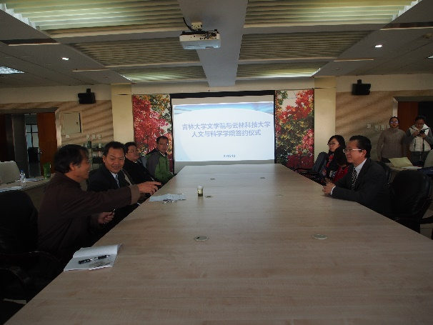  吉林大學文學院簽署學術合作備忘錄雙方會談(10/27/2015) | 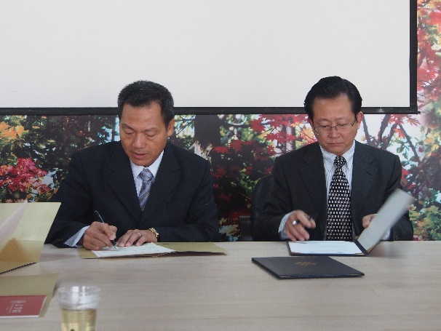  本校巫銘昌院長與吉林大學文學院徐正考院長簽署備忘錄 (10/27/2015)
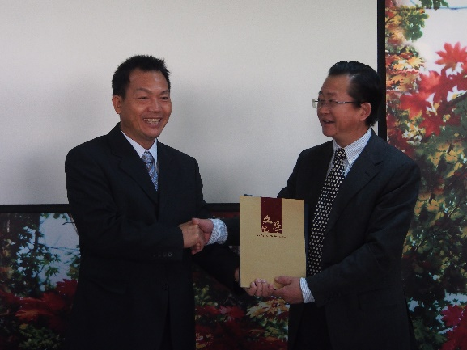  本校巫銘昌院長與吉林大學文學院徐正考院長簽署完成 (10/27/2015) | 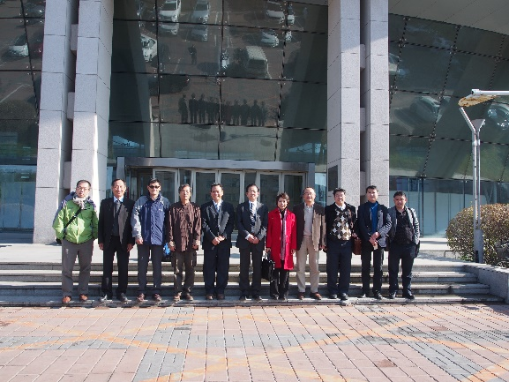  吉林大學文學院全體合照 (10/27/2015)
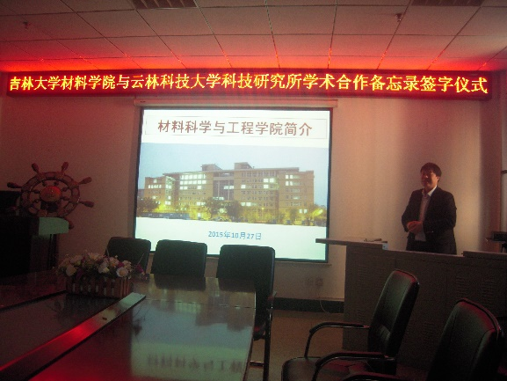  材料科學學院簡介 (10/27/2015) | 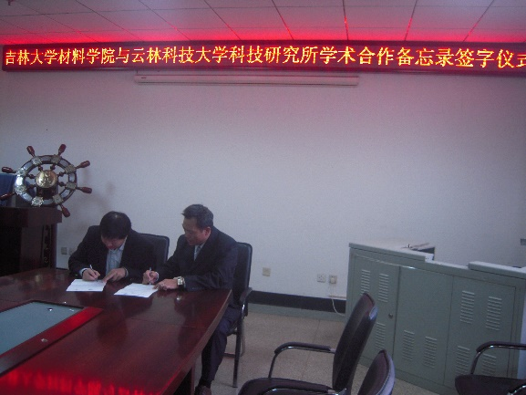  雙方共同簽署完成備忘錄 (10/27/2015)
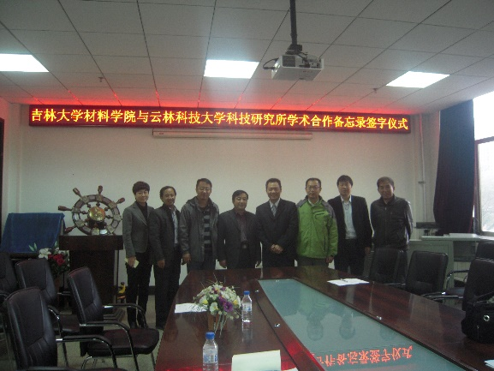  吉林大學吉林大學材料科學與工程學院全體合照(10/27/2015) | 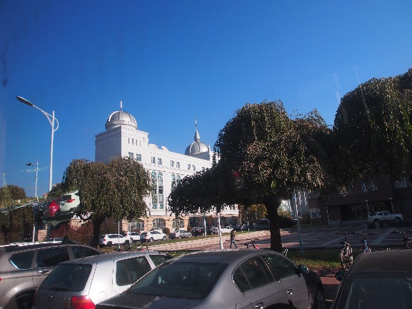  吉林大學九大校區參訪(10/28/2015)
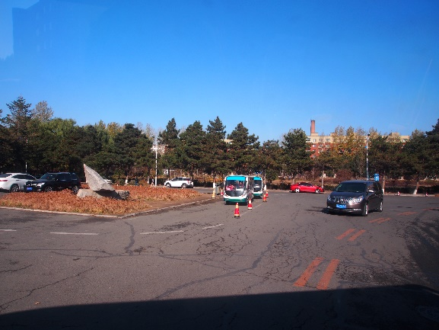  吉林大學九大校區參訪(10/28/2015) | 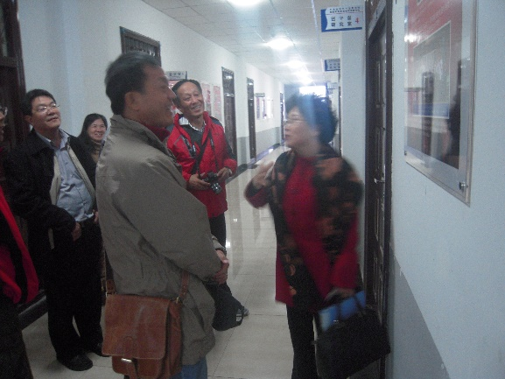  參訪延邊大學蔡美花主任講解(10/30/2015)
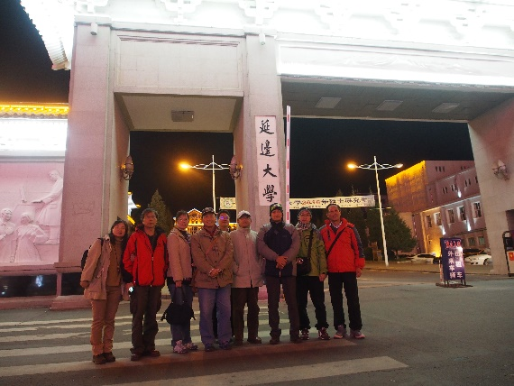  參訪延邊大學 (10/30/2015) | 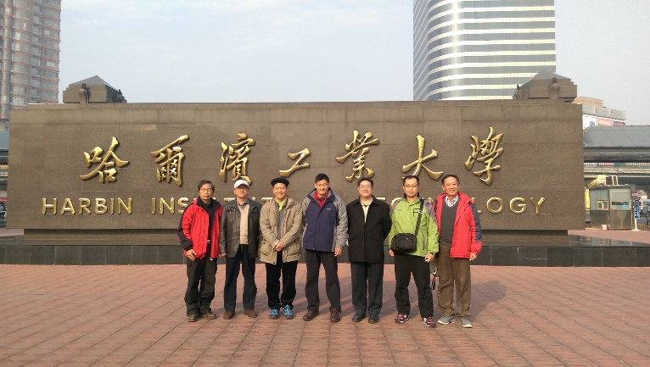  參訪哈爾濱工業大學(11/2/2015)

